Bärlauch-Aufstrich
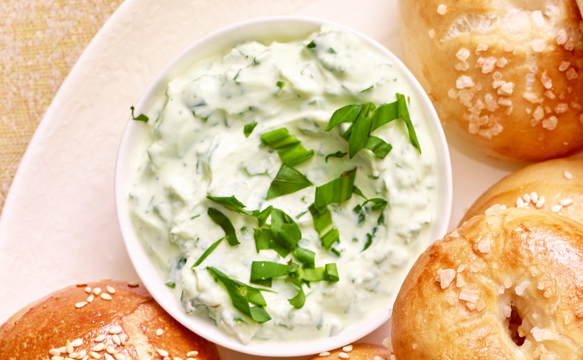
Zutaten:
250 g Topfen
2 EL Sauerrahm
2 Bund Bärlauch frisch
1 TL Zitronensaft
1 TL Senf
Salz und Pfeffer

Zubereitung:
Den Bärlauch waschen und ganz fein hacken. Topfen und Sauerrahm verrühren. Den fein gehackten Bärlauch unter die Topfenmasse rühren und mit Zitronensaft, Salz, Senf und Pfeffer verfeinern.

